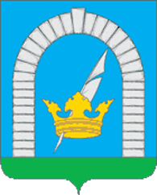

СОВЕТ ДЕПУТАТОВ
ПОСЕЛЕНИЯ РЯЗАНОВСКОЕ В ГОРОДЕ МОСКВЕ

РЕШЕНИЕ

От 25.01.2022 № 1/34

О заслушивании отчета главы администрации
поселения Рязановское о результатах
своей деятельности и деятельности
администрации за 2021 год

Заслушав доклад главы администрации поселения Рязановское Бобылева Николая Борисовича о работе администрации за 2021 год,
СОВЕТ ДЕПУТАТОВ ПОСЕЛЕНИЯ РЯЗАНОВСКОЕ РЕШИЛ:
1. Признать работу главы администрации и деятельность администрации за 2021 год удовлетворительной.
2. Опубликовать настоящее решение в бюллетене «Московский муниципальный вестник», разместить на официальном сайте органов местного самоуправления поселения Рязановское в сети Интернет.
3. Контроль за исполнением настоящего решения возложить на главу поселения Рязановское Улыбышева И.О.

Глава поселения И.О. Улыбышев

